新 书 推 荐

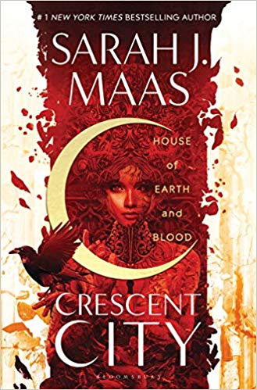
中文书名：《大地与血的家族》（新月都市系列）
英文书名：HOUSE OF EARTH AND BLOOD（CRESCENT CITY Book 1）
作 者：Sarah J. Maas
出 版 社：Bloomsbury
代理公司：Laura Dail /ANA/Irene Wen
页 数：816页
出版时间：2020年3月
代理地区：中国大陆、台湾
审读资料：电子稿
类 型：奇幻小说
版权已授：巴西、荷兰、德国、波兰、西班牙。

内容简介：

《纽约时报》（New York Times ）畅销书作家莎拉·J.马斯（Sarah J.Maas）推出了她全新的“新月城系列”小说《大地与血的家族》（House of Earth and Blood），这本书讲述了半妖精半人类的布莱丝·昆兰（Bryce Quinlan）在一个充满魔法、危险和浪漫情调的现代幻想世界中企图复仇的故事。

布莱丝·昆兰原本过着完美的生活，每天辛勤工作，夜晚和朋友欢聚——这样的生活在她最亲密的朋友被一个恶魔生死的时候戛然而止，留给她的只剩下伤痕、孤独和她朋友的遗骸。当被告被关进监狱之后，又有相同的案件不断发生，布莱丝逐渐成为调查的核心，她决定不惜一切代价为受害的人们复仇。

亨特·阿萨拉（Hunt Athalar）是一个臭名昭著的堕落天使，但他现在被自己曾经试图推翻的大天使所奴役。他残忍的技能和难以置信的力量，都只为了达到一个目的，那就是解决掉他的老板的敌人，他不能对任务提出任何质疑。但随着恶魔在城市里肆虐，有人向他提出了一个他无法拒绝的交易：帮助布莱丝找到真凶，他便可以恢复自由。

当布莱丝和亨特深入新月城的腹地时，他们发现了一种黑暗的力量，这种力量威胁着他们所珍视的一切和每一个人，与此同时，他们也在对方身上找到了一种炙热的激情，如果他们愿意，这种激情可以让他们两人都获得自由。

这部由《纽约时报》畅销小说作家莎拉·J.马斯精心创作的极富创意的新奇幻小说系列以其令人难忘的人物、炙热的浪漫和令人不忍释卷的悬念，深入探讨了失去的心痛、自由的代价和爱的力量。

作者简介：
莎拉·J.马斯（Sarah J. Maas）是《纽约时报》畅销系列《玻璃王座》（Throne of Glass ）和《荆棘玫瑰宫》（Court of Thorns and Roses ）的作者。莎拉的系列小说已经销售了数百万册，她的受欢迎程度也随着每部新作品的出版而不断提高。

谢谢您的阅读！
请将回馈信息发至：
温星（Irene Wen）
安德鲁﹒纳伯格联合国际有限公司北京代表处
北京市海淀区中关村大街甲59号中国人民大学文化大厦1704室，100872
电话：010-82504206
传真：010-82504200
Email：Irene@nurnberg.com.cn
Http://www.nurnberg.com.cn
新浪微博：http://weibo.com/nurnberg
豆瓣小站：http://site.douban.com/110577/
微信订阅号：ANABJ2002

